17.09.2024 GÜNLÜK ÇALIŞMALAR

1. DERS: FEN BİLİMLERİ

DÜNYA’NIN KATMANLARI

DÜNYANIN KATMANLARINI RENKLENDİREREK İNCELEYELİM.

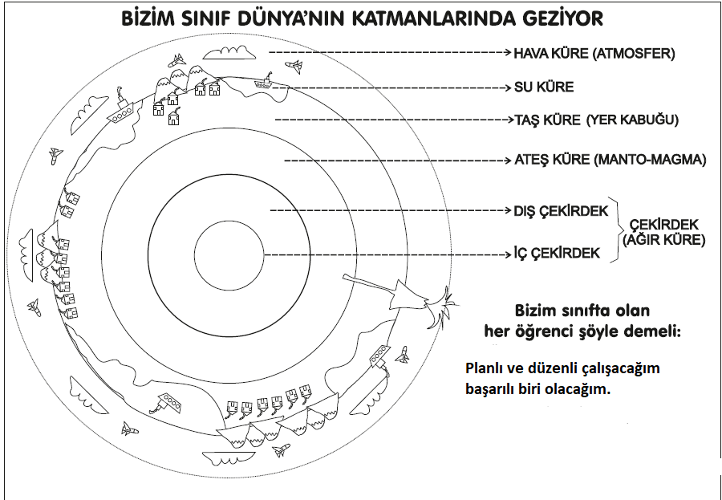

BOYANMIŞ HALİ

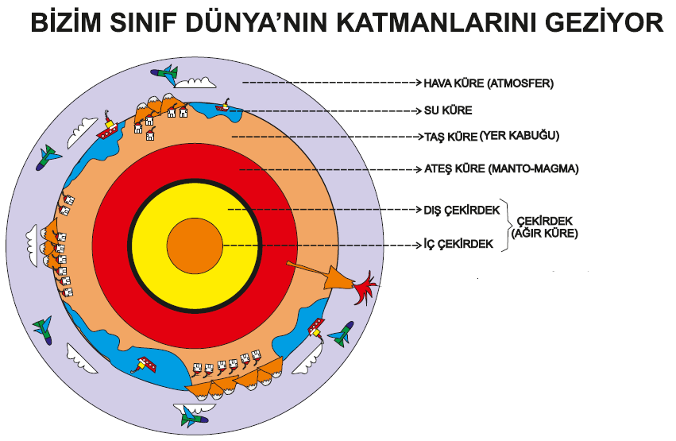

2. DERS : MATEMATİK

SAYFA:22-23-24-25 YAPTIRILDI.

MATEMATİK

1. Aşağıda modellenen doğal sayıları yazalım.

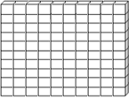

1. **Sayı:…….**

**Okunuşu:……………………………………**

 **Sayı:…….** .

1.  **Okunuşu:……………………………………..**

2-Aşağıda yazılışları ve okunuşları verilen sayıları yazalım.

|  |  |
| --- | --- |
| Yedi yüz on yedi |  |
| Dört yüz altı |  |
| Yüz on |  |
| Dokuz yüz doksan dokuz |  |
| Altı yüz seksen dokuz |  |

|  |  |
| --- | --- |
| **200** |  |
| **352** |  |
| **870** |  |
| **401** |  |
| **548** |  |

3-Aşağıda verilen sayıların basamak adlarını, basamak değerlerini ve sayı değerlerini yazalım.

basamak adı basamak değeri

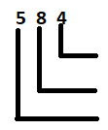

basamak adı basamak değeri

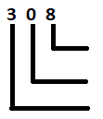

4-Aşağıda verilen sayıları çözümleyelim.

|  |  |
| --- | --- |
| 235 |  |
| 387 |  |
| 961 |  |
| 302 |  |
| 629 |  |

5-Aşağıda çözümlenişi verilen sayıları yazalım.

|  |  |
| --- | --- |
| 7 yüzlük+ 0 onluk+ 5 birlik |  |
| 1 yüzlük+ 5 onluk+ 8 birlik |  |
| 3 yüzlük+ 9 onluk+ 0 birlik |  |
| 8 yüzlük+ 3 onluk+6 birlik |  |
| 1. yüzlük+ 6 onluk+ 2 birlik |  |

1. 900+40+2 şeklinde çözümlenen sayı kaçtır?
2. 5 onluk, 4 yüzlük ve 1 birlikten oluşan sayı kaçtır?

8- 728 sayısının onlar basamağındaki sayı 4 arttırılırsa sayı kaç artar?

* 1. Sayısının yüzler basamağındaki sayı 6 azaltılırsa sayı kaç azalır?

10- 348 sayısının onlar ve yüzler basamağındaki sayıların sayı değerleri toplamı kaçtır?

ÖRNEK ÇALIŞMALAR DEFTERE YAPALIM

3.DERS: TÜRKÇE

ARKADAŞ SEÇERKEN NELERE DİKKAT ETMELİYİZ ? AİLENİZLE TARTIŞARAK Türkçe defterine YAZINIZ.

Sözlük çalışmaları yapıldı.

Ressam:

Kral:

Dalga:

Çayır:

Nokta:

Çizgi:

Hüzün:

Yaldız:

Çalım:

Sağanak:

Tıkırtı:

Hayal:

Yansı: